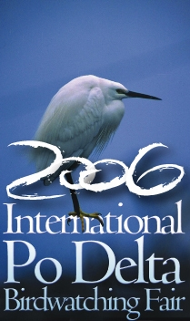

30 aprile 2006 – PROGRAMMA

Valli di Comacchio: le tradizioni dei pescatori
Ore 10.00 ritrovo con la guida presso l’Ufficio Stampa della International Po Delta Birdwatching Fair 2006 (Pad. A). Partenza con bus navetta
Ore 10.30 arrivo alle Valli di Comacchio ed escursione guidata in barca a remi
Ore 12.30 ritorno a Comacchio (arrivo alle 13.00 ca.)

Partecipanti: max. 10 persone

